**金陵科技学院金科青年暑期社会实践活动**



**简 报**

第 三 期

负责单位： 人文学院团总支 责任编辑： 高欢欢

共青团金陵科技学院委员会编 2018年 7 月 23日



人文学院春蕾社赴南京市栖霞区燕子矶街道幕府山庄志愿服务暑期社会实践团

2018年7月7日，春蕾社“无私奉献，星火相传”暑期志愿服务小队秉承着奉献社会、回报祖国、锻炼自我的目的，为幕府山庄小学的孩子们进行暑期教育爱心辅导，开展了为期一周的授课及相关活动。

**防霾治霾，拥抱飞上蓝天的梦想**

活动第一天课程是《飞上蓝天的梦想》，由陈凯、束志炜两名同学担任讲师。首先，以南京的雾霾天气引出主题，向同学们介绍了雾霾的主要成分。同时播放了央视前记者柴静关于《穹顶之下》对于可吸入颗粒物如何进入人体的动画，便于小朋友们理解。接着。讲师开始讲述雾霾天气对于人类生活的影响，引起呼吸道不适、血压升高、情绪低落以及造成交通事故的发生。视频中，唐山天空上方滚滚浓烟遮盖了原本天空的颜色，我们听到的是当地人急促的喘咳声。讲师以河北地区的严重雾霾天气为例，告诉同学们每个人都有责任去维护头顶上方的这片蓝天。

如何治理雾霾？有哪些绿色倡议？这些互动问题，使得前来参加的孩子们，争先恐后地举手回答。志愿者们为小朋友们准备了竞答奖品，现场气氛十分活跃。最后，两位老师介绍了大气层的臭氧空洞问题，呼吁大家树立环保意识，为美好环境贡献自己的力量。

作为社会的一份子，我们每个人都有义务让这个社会变得更加美好和谐。这节以雾霾为主题的环教课，不仅向孩子们普及了雾霾知识，更重要的是在孩子的心里种下了环保的种子，志愿者们期待这棵具有生命力的种子生根发芽，长成参天大树，遮荫蔽雨，造福社会。他们再将这样的环保知识不停地传输给更多的孩子，让更多人拥有环保绿色意识并付诸实践，建设文明城市。短短40分钟的环教课，如果种下了这么一棵种子，所有的付出都是值得的！

志愿者们与小朋友分享“绿色”的故事

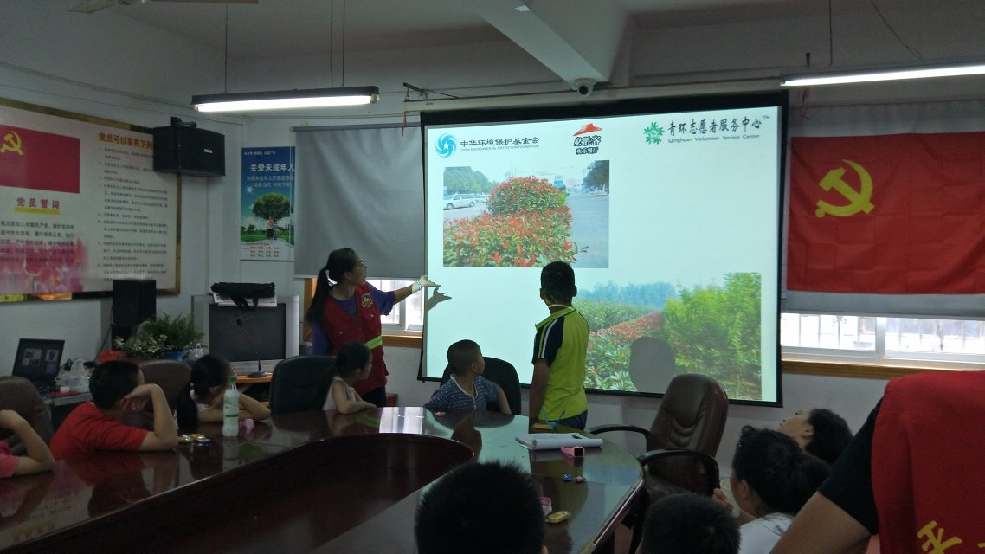

活动的第二个环节——制作航模。由志愿者孙亚鹏给大家示范，其他活动成员辅助孩子们完成航模的制作。孩子们很激动也很兴奋，一点一点安装好机翼、尾翼、螺旋桨和动力系统。等到所有人完成制作，我们带领孩子去户外放飞机。制作和放飞的乐趣，使得孩子们收获了更多学习的快乐。

航模室外放飞

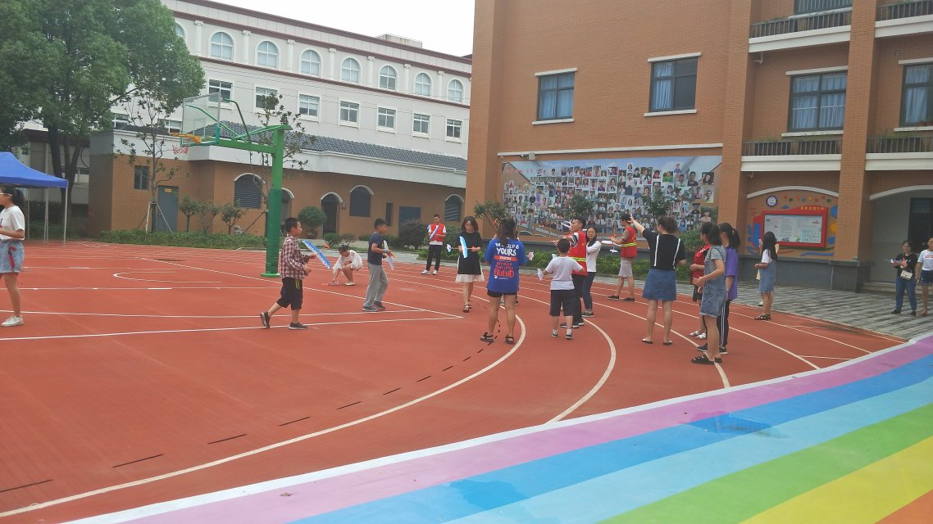

**知识的海洋有无穷尽的力量**

第二天的活动主题是“飞上蓝天的梦想”。我们和孩子们一起回顾了人类上天的历程，从达芬奇的扑翼机飞行器，到如今我国正在建设的太空空间站，在感叹人类无与伦比的创造力的同时，感受我国航空航天事业的发展，使同学们对国家日益强大而感到骄傲，获得更多归属感。

在回顾人类的飞天梦之后是社区的老师带来的关于性知识教育的讲座，旨在让孩子们更加了解自己，同时学会保护自己。

**环保生活，畅享绿色**

活动第三天的主题是“绿色畅想家”。志愿者们采用了PPT演讲的方式，由两位志愿者给大家讲述。设立绿色畅想家这个课程，主要有三个目的，第一，带领小朋友们了解城市垃圾污染现状，认识垃圾是放错地方的资源；第二，教学生学会简单区分生活中垃圾分类；第三，通过玩“垃圾分类环保飞行棋”，鼓励学生与家人和朋友分享、运用课堂学会的垃圾分类知识。

所谓赠人玫瑰，手留余香。通过本次实践活动，志愿者们使孩子

们快乐学习同时，也提升了志愿者的综合能力，发扬了我金科青年勇于献身、敢为人先的优秀品质。

志愿者们与小朋友合影留念

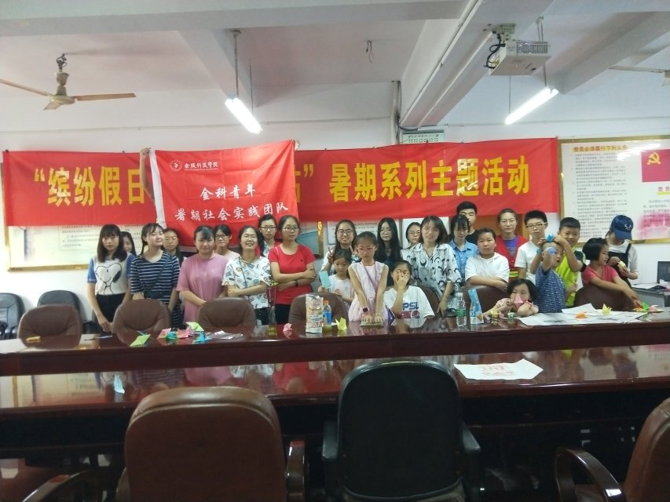

人文学院地方志南京历史寻访整理暑期社会实践团

2018年暑假，地方志志愿者协会在人文学院和南京市地方志办公室的支持下组建了地方志志愿服务暑期社会实践团，团队由近四十人组成。在实践活动期间，志愿者们秉承社团“立足南京，还原历史”的宗旨，发扬志愿者们无私奉献的精神，在学校和南京地方志领导的支持下，积极参与和开展了一系列传承南京历史文化、践行社会主义核心价值观的精彩活动，活动得到了学校及社会的高度肯定和赞扬，参与实践的同学更是受益匪浅。

**先烈的负重前行，方有今日和平之来之不易**

此次实践的主要内容有：赴侵华日军南京大屠杀遇难同胞纪念馆进行历史文物的登记、抗战期间自由日记的翻译工作；赴南京航空抗日烈士纪念馆开展诵读烈士名录活动。

7月初，团队成员在地方志胡老师的带领下，在南京航空抗日烈士纪念馆参与了诵读烈士名录的活动，并与南京其他高校的同学们交流合作共同完成了此项活动，了解南京航空抗日纪念馆成立至今的许多感人片段。一位位烈士背后的故事、专家学者的研究亲历、海内外友好人士为和平所作的努力，感人至深，同学们都表示此次活动让大家受益良多，让他们更加懂得和平年代的来之不易。

**我们愿做真相的“挖掘机”**

志愿者们协助南京地方志编撰委员会进行历史文献资料整理。而整理工作一直是地方志志愿者协会的特色和重头工作，他们发挥了古典文献和古籍修复特色专业的优势，完成了众多南京历史文献资料的整理，例如：抗战期间牺牲在南京的烈士名录等地情资料统计工作、“孙中山在南京”资料整理工作等。这些工作具有一定的补救性、传承性和发扬性，填补了历史空白，取得的突破性成果，受到人民网等数十家主流媒体的关注及光明日报等持续报道，成为南京市及学校寻访历史文化活动的重要品牌。

值得一提的一个重点整理任务：珍贵史料《自由日记》的整理。为确保整理工作的正确率和专业性，团队成员分工明确，古典文献相关专业的石磊等同学负责文字翻译和整理工作，其他专业的四名同学负责进行电脑录入相关资料文献。由于拍摄到的都是零散的图片资料，同学们需要进行后期加工，将图片上的有价值的信息整理成文字信息，并制作表格，使之一目了然。但许多图片模糊、繁体字多，无疑增加了工作难度，经过同学们竭尽全力的努力，最终成功地完成整理工作，也让大家认识到：还原历史真相是一件繁琐而长期的工作。

今年暑期的倾盆大雨，让大家难忘，但志愿者克服了很多困难，收获颇丰，圆满出色地完成任务，完美履行了地方志大学生志愿者的职责。此次实践对他们来说更是一次深入了解南京历史文化，锻炼自己、服务南京的绝佳机会。

2018年7月6日地方志志愿者暑期社会实践团队于南京抗日航空烈士纪念馆进行诵读航空烈士名录活动

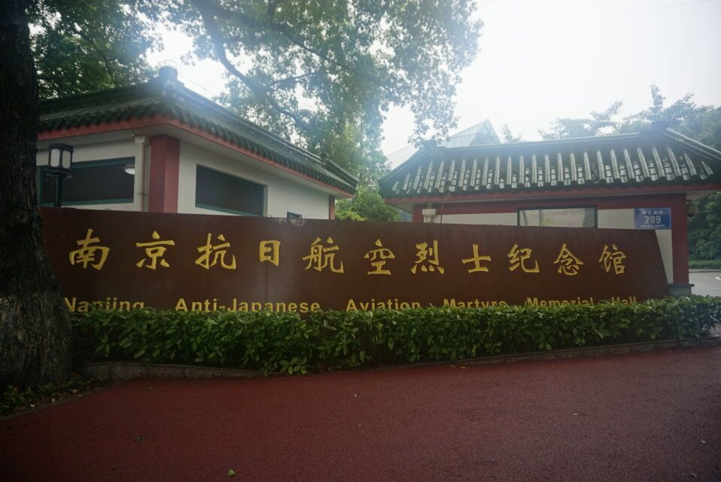

2018年7月6日地方志志愿者暑期社会实践团队于南京抗日航空烈 士纪念馆进行活动参与人员全员合影

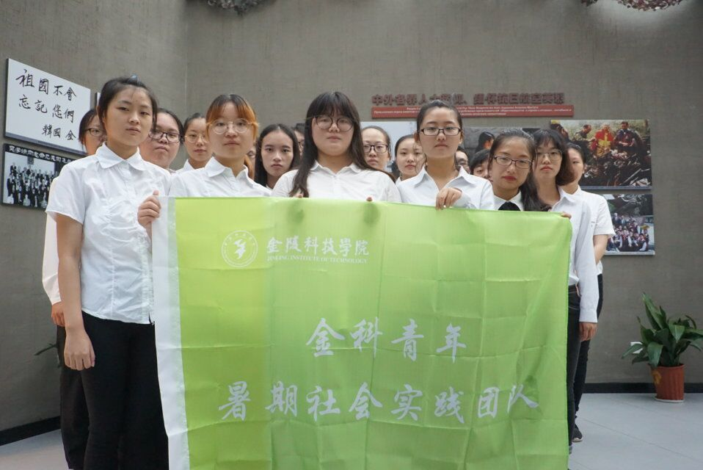

2018年7月7日地方志志愿者暑期社会实践团队于学校图教楼内进行《自由日记》与《自由记录》的史料整理工作

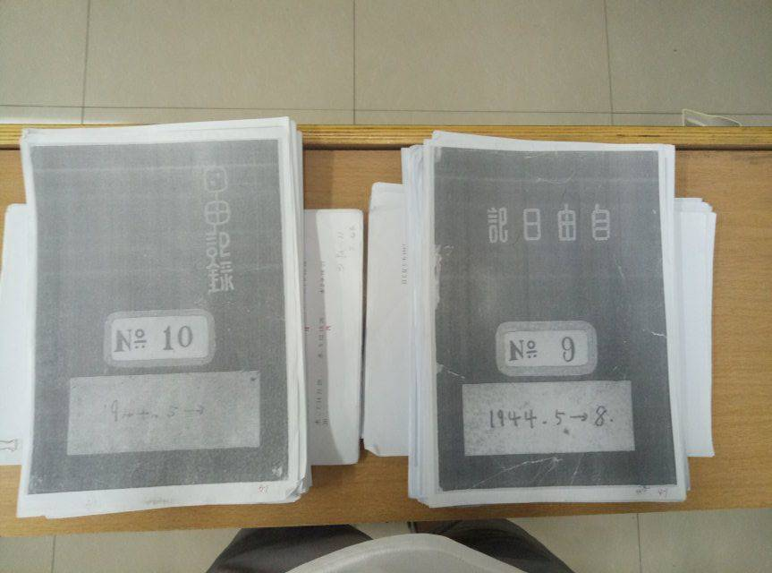

2018年7月8日地方志志愿者暑期社会实践团队成员在校图教楼内交流整理中遇到的问题

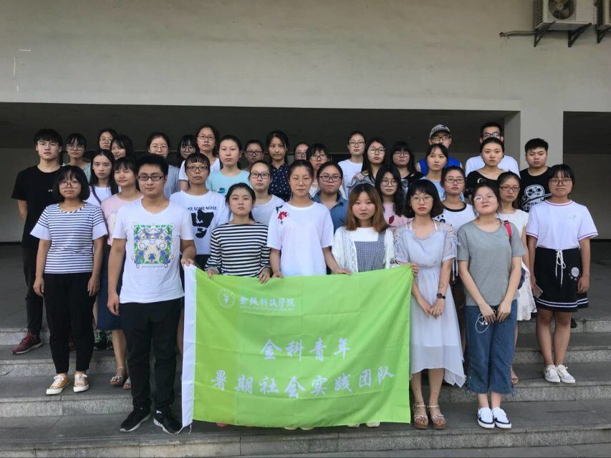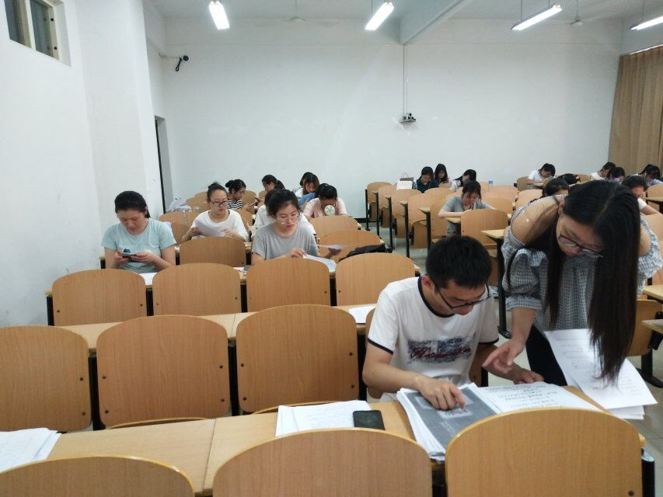

2018年7月12日地方志志愿者暑期社会实践团队全体成员完成整理任务后在图书馆门前合影

人文学院备豫红色文献保护团队文献统计与保护业务暑期社会实践团

备豫红色文献保护与传承工作室是一个立足于“传承红色文献，复兴革命文化，建立文化自信”的服务宗旨，以推进红色文献保护与传承为己任，多方开展红色文献遗产保护与服务的志愿活动的工作室。重点关注红色文献的再生性保护、预防性保护，即利用脱酸和数字化的科学手段，延长红色文献的寿命并采用文献数字化技术转换载体，使躺在纸张中的红色故事站起来，让红色文献触手可及，推动红色文献保护技艺的传承与弘扬。

**汗水凝聚红色文化与精神的传承**

今年暑假，团队组织了赴南京师范大学图书馆、慈溪市公安局，上海市图书馆等文献馆藏机构的暑期社会实践活动。同学们通过本次实践，学习和了解许多课堂中学不到的文献知识，并将所学理论知识运用到实际操作中去，更好地磨炼了专业技术。

早在6月底，我们的实践小组队员便跟随江苏省古籍保护中心的老师对南师大文学院的未编古籍进行了一次普查工作，为暑期的社会实践任务打下了基础。这批队员也在7月9日调派至上海地区帮助进行古籍普查工作。去往上海图书馆进行实践工作的队员较为辛苦，每天的工作量很大。队员们每天都需要对书库里的文献古籍进行整理、汇总，一本本一页页地去查看手上的文献是否有残缺、破损，记录下来，并进行分类。在整理过程中，还需要对文献进行搬动、翻阅，所有动作都要十分的小心，这不仅对队员们的专业业务水平提出高要求，也是对体力的极大考验。

**让“匍匐”在纸张上的文化与精神“站”起来**

南师大图书馆的小分队主要进行档案文献数字化等工作，队员们需要通过扫描仪、相机等仪器将需要进行数字化的文献档案以数字信号的方式录入电脑，达到实现文献的再生性保护的目的。纸质文献档案数字化的基本环节主要包括:档案整理、目录建库、档案扫描、图像处理、图像存储、数据质检、数据挂接、数据验收、数据备份、成果管理等。在南师大留守的小队具备极高的文献数字化专业知识和专业技术，以确保将暑期实践任务圆满完成。

去往慈溪市公安局的队伍的工作则主要偏向于档案文献的修复工作，因为这项工作涉及保密性文件，我们的团队成员恪守作为一名文献保护专业人员的职业规范，并以高质量、高水准的专业技术陆续完成了他们的实践工作任务。

我们团队以暑期社会实践的形式对各大文献机构进行服务，本着传承和发扬革命精神和中国传统文化的目的，立志让“匍匐”在纸张上的文化与精神“站”起来，用实际行动传承红色基因，肩负起历史使命。

队员在南师大查看文献情况

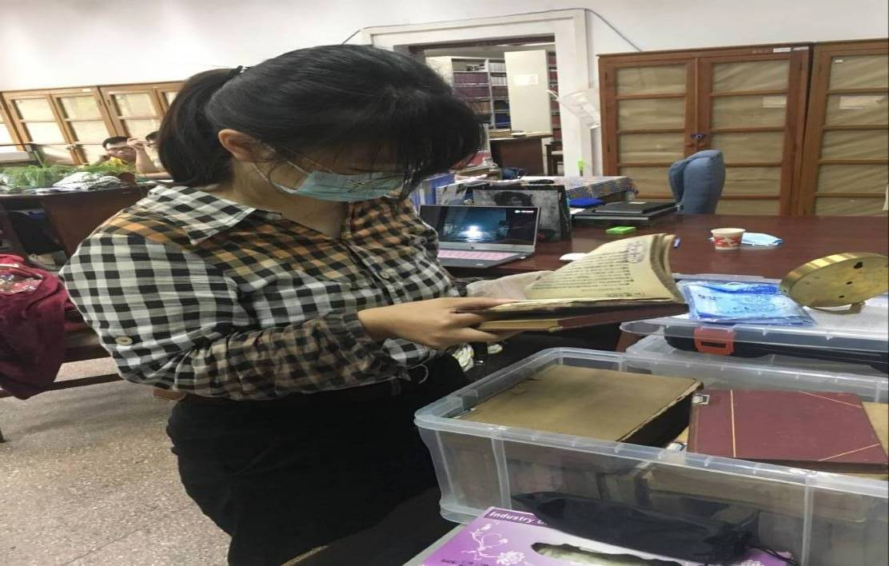

队员们进行文献数字化文献保护工作

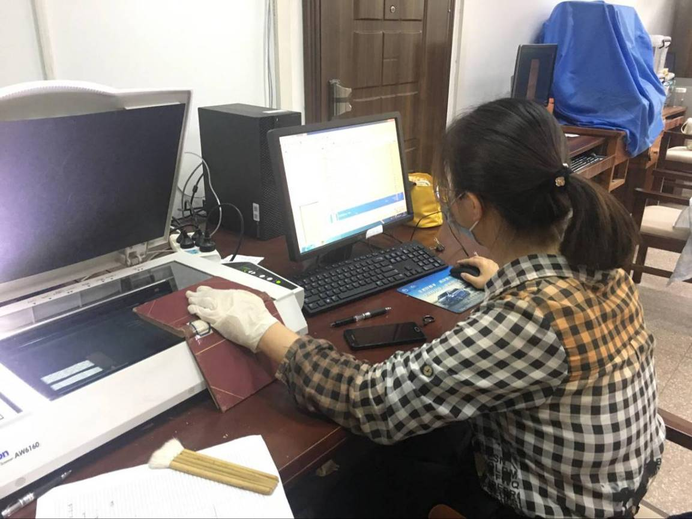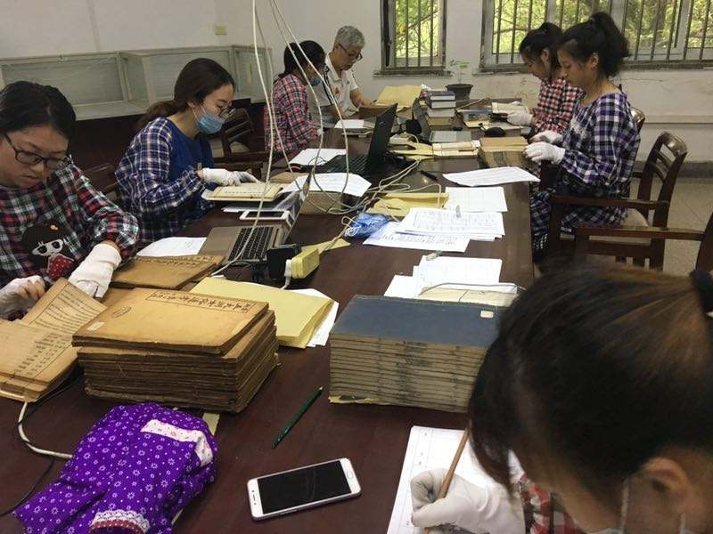

队员们在进行古籍文献普查

人文学院途易旅游有限责任公司景区定点讲解词编写工作暑期社会实践团

当前，智慧旅游、全域旅游极速兴起，人文学院旅游管理专业的途易旅游有限责任公司正在以此为目标大力推动新兴旅游。暑期前，团队运营的小程序，已与南京六个景点展开合作，分别是玄武湖、栖霞山、中山陵、明孝陵、梅花山和银杏湖。而暑期实践团的目标是积极完善合作景区的材料内容，完善小程序，给以用户更好的体验。

2018年7月中旬，途易旅游暑期社会实践活动正式开展第一期活动，为极智旅游小程序完善中山陵景点内容提供材料。旨在实现旅游全域化、智慧化，为途易软件的完善，提供定位准确性、图片完美性、线路策划的合理性的支持。

**一气呵成的讲解词后是不为人知的努力**

团队主要分为两组，一组为宣传组，主要负责资料的完善度，准确的核实定位的准确性、照片的合理性，减少软件的数据错误，尽最大努力给以用户最好的体验。宣传组要用以严格的标准来要求自己，尽力不让数据核实出现错误。

实践期间，另一个小组便是导游词小组，导游词组的人物包括导游词的编写，中山陵的导游词分为成人版和儿童版两个部分，在编写儿童版时又有较多需要注意的地方。一方面，儿童的理解能力不足，因此导游词需要适当删减学术性的介绍，将语言通俗生动化。另一方面，儿童的自我约束力相对较差，因此导游词中也应该灵活穿插一些提醒事项，比如保护遗址类景观的环境，谨防追逐打闹等。

**实践总是我们的最好“老师”**

这次实践使我们组员受益匪浅，通过对中山陵的导游词编写及实际踩点等工作，一方面，我们对中山陵的历史文化和独特的旅游价值等进行了深入的了解，对它的建筑分布和各个小景点之间的路线安排也有了更直观的认识，另一方面，我们也将所学的专业知识灵活运用到了实践中，从导游和游客两个角度切入，更好地了解了游客的需求，并适当地调整了导游词的侧重。同时，通过这次实践，我们也体会到了一份完整的导游词是如何形成的：它需要经过哪些流程，怎样修改，使其更具有现实操作性，这对于我们旅游专业的学生来说是一次非常有意义的体验。

目前，途易的队员们仍在准备下一阶段的实践活动，主要包括积极准备明孝陵的定点拍照准备和搜集资料完善明孝陵导游词的准备，完善极智旅游Lite小程序的资料，并且搜集用户使用后反馈问题情况，根据相关建议，提升小程序服务能力，改善用户体验等内容。

相信在下一阶段，同学们的创新实践能力会给我们更多的惊喜！

途易队员在中山陵风景区“踩点”

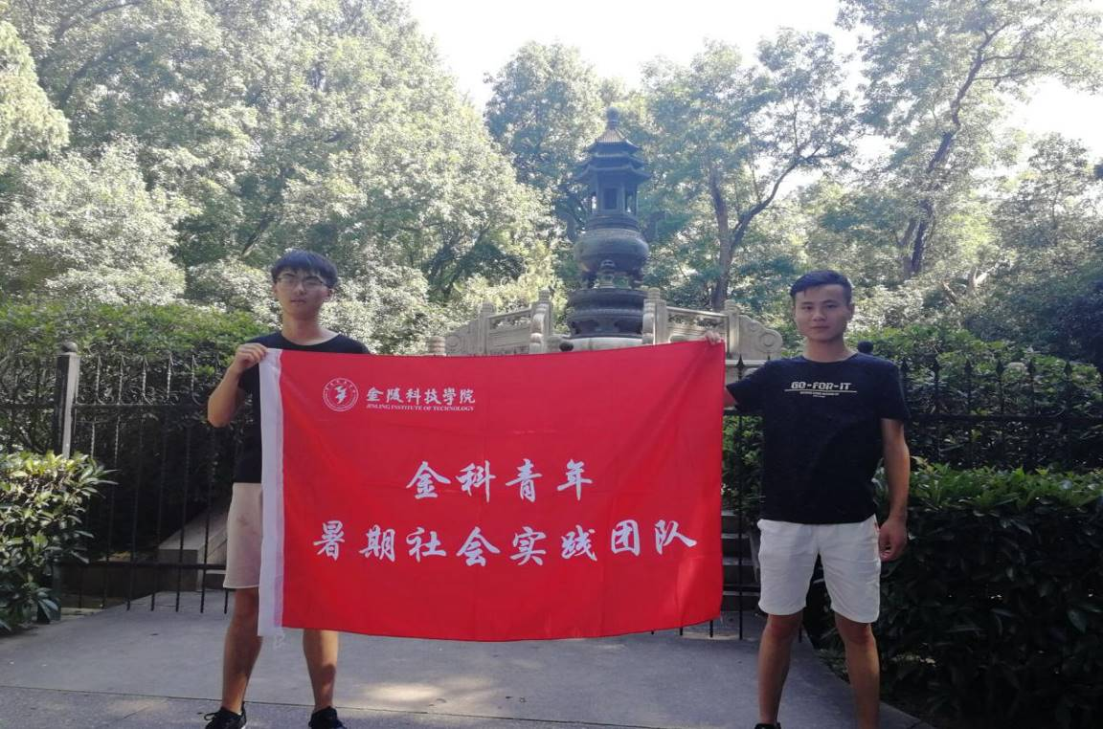

队员对导游词进行修改完善

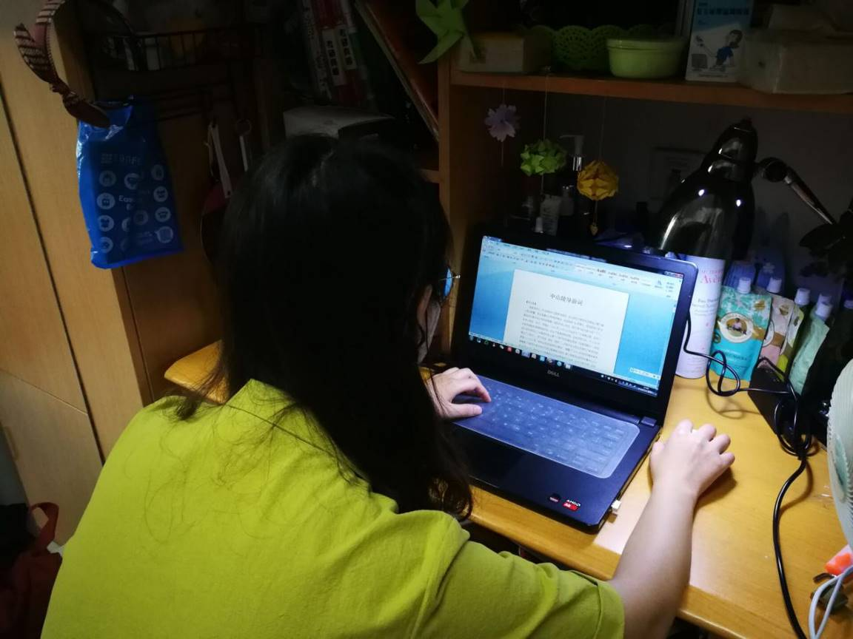

汉语国际教育专业赴北京汉友通国际汉语教学体验与认知暑期社会实践团

北京汉友通国际教育咨询有限公司成立于2008年，作为向清华大学、北京大学等国内一流高校输送留学生的汉语教学培训机构，自 2012 年起，即将主要精力投入到了国内高校汉语国际教育专业本科生的合作培养上，通过院校学生专业实习环节，将市场机构用人标准及要求等有效传递给院校的专业学生。我校汉语国际教育专业学生此次前往北京汉友通进行暑期实习，是人文学院汉语国际教育专业与北京汉友通国际教育咨询有限公司合作，打造专业实践教学的社会合作链的重要一环，希望能借此强化行业对教育教学的指导，推进专业教学紧贴市场实际应用，有效开展实践性教学，从而实现教育教学与社会实践相结合。

**层层选拔，严格实践**

我校参加此次暑期社会实践的11位同学，是之前北京汉友通国际教育咨询有限公司的负责人到校，面向人文学院汉语国际教育专业报名同学，通过笔试及面试等程序严格选拔出来的。这11位同学在汉友通参加暑期实习期间，同时还有华中科技大学、山东财经大学、三峡大学、武汉工程学院、乐山师范学院、衡阳师范学院等高校汉语国际教育专业的同学一起参加了这个项目。在暑期社会实践活动期间，同学们每天要轮流作实践总结，记录实践活动期间的日志。整个暑期社会实践活动结束后，还要求实践团队的成员完成《就业准备实践调研报告》，内容包括：职业定位；国际汉语教学市场的用人需求与变化；一线教学的体验与认知等。

2017年7月8日，刚刚参加完期末大考的人文学院汉语国际教育专业的11位同学，组成了赴北京汉友通国际汉语教学体验与认知暑期社会实践团队，抵达了位于清华大学附近的北京汉友通国际教育咨询有限公司（以下简称“汉友通”）。开始他们在此为期4—6周的暑期社会实践。作为“‘金科青年感知未来’大三学生就业准备实践计划”的一部分，11位同学将在汉友通富有经验与热情的老师们的指导下，在接受公司规范、严格的培训之后，到公司合作的高校如北京华文学院、中国传媒大学、中国地质大学等面向留学生进行教学实习，以充分感受、体验与认知国际汉语教学岗位的方方面面，为自己将来的就业做好准备。

从7月8日至7月20日，同学们在汉友通的实习工作已进行了两周。在这两周的时间里，从最初进入公司拍照、打卡时的紧张、不安和新鲜，到迅速感受到公司严格甚至是有点严苛的培训，再到逐渐融入公司的管理节奏，按照公司的安排走上第一线的教学与实习岗位，11位同学在一步步发现自己的不足的同时，也在发现和认真思考自己的优势与价值。可以说，这次远离学校与家庭的实习已经渐入佳境了。对于接下来的几周时间，同学们依然充满了期待！

按照汉友通实习指导老师的要求，除了休息日，11位同学在实习期间的每一天，都要在新浪微博上写简短的日志，对每一天的实习工作进行总结和反思。以下就分享一些同学们的日志吧！

**记录生活，记录成长**

D-1 曹雁鸿:对北京不很熟悉，来汉友通有种很不真实的感觉，昨天我还是在学校里考试的学生，明天即将成为一名教师。赵鹤莉老师和石主任叮嘱我们注意事项，条条框框的规则，更加让我意识到这是一份郑重严肃的工作，必须要全力以赴地面对这一份new challenge！

D-1王倩:今天我最大的收获就是下午以及晚上老师所强调的内容。下午的五分钟讲课，让我觉得我确实还有好多需要改进的地方，主任、老师的点评也很到位，让我们能做到更好地教学，例如语速一定要慢！讲课过程中尽量不使用中介语、要保持微笑等等。今天已经是第一天了，努力吧，争取做到越来越好！

D-1闻玥:正式开始的第一天，上午赵鹤莉老师给我们介绍了公司的情况和行业的现状。下午的五分钟试讲，虽然在学校有过类似经历，但是课堂和实践还是有很大区别的，语速、逻辑性、教学过程中的问题很多很多，听了老师和主任给我们总结的问题，反思自己的缺陷希望能有提高。明天第一次实际教学，紧张也期待。

D-1刘悦：今天开始了第一天的实习，早上看了之前实习生的记录片，感觉整个实习过程很充实很有意义。下午和晚上的讲课虽然只有短短几分钟，但是暴露出来的问题真的很多，听老师给我们分享教学的经验，了解了很多需要注意的细节，晚上还有课要备。第一天就这样繁忙地开始了，加油吧！

D-2蒋双双：今天第一次在北科对留学生进行了HSK考前辅导，很新鲜的一次经历，很愉快但也存在很多问题，比如在讲“个、本、几、了、吗、呢”等词语时会有一些困难，而且全程几乎都是拼音和英语交流，他说虽然中文很难但是他会尽全力去考试的，加油！

D-2陈曦:早上讲了第一课，虽然昨天晚上小组一起备课了，但在讲课时，还是对讲课内容没有一个合理的规划，衔接不当或者是直接卡壳了。另外，有许多细节问题，比如敲门还有与学生打招呼，最重要的是微笑，都需要多加注意。下午去北科给一个留学生做了HSK考前辅导，因为使用了英语，还算顺利。加油！

D-3李静：上午我们继续课堂模拟教学，经过整理与反思，上课的流畅度有所提高，但还是存在许多问题，主任也耐心指出问题，还需继续努力。下午的小组讨论让我感受到了团队的力量，小组成员都非常配合。傍晚下着雨，也挡不住我们出行，逛一逛前门，感受老北京的古韵。

D-3蒋双双：和以往在学校的实践课程不同，这几天我深刻体会到了上好一节对外汉语课并不是那么简单的，不是在学校做过的简单的PPT，没有事先套好的流程，在课堂上，一个手势、一个眼神、一个指令，都值得推敲。不过这几天我有点鱼的记忆，甚至拿起别人的水杯就往嘴里送……得好好调整啊！

D-4华雯娟：今天早上是我们第二次集体出行，圆明园的荷花真的很好看。下午我们去中国地质大学做了项目前的培训，意识到即将到来的周末会是一个不小的挑战，感觉紧张又期待。回到公司又试讲了一遍第一课，在讲课方面我仍然存在很多缺陷。明天就是考核日啦，希望自己加油！

D-4高涵：今天上午第二次集体出行，第一次去圆明园。这样一个满是血泪的园子，如今种满了荷花，异常好看。下午赵鹤莉老师和明天要去华文学院的同学们谈了很久。人，真的是越努力越幸运。晚上的考核，还是被批评了，我们要学的还有很多很多……加油！

D-5刘小艺:今天我们进行了第一次考核，成绩不是很理想，尽管我们从昨天晚上开始一遍又一遍的试讲，并不断反思，找出自己存在的问题，但是今天下午考核时，还是有很多问题，个别问题还是在反复出现，希望在接下来的日子里，能够不断改善，再接再厉!

D-5闻玥:从昨晚开始就一直为今天的考核担心，本来以为准备得比较充分，但是真正开始考核的时候还是很紧张，笑容也很僵硬。晚上老师给我们讲了考核的标准，参照标准我发现自己仍存在很多的不足，以第一次的考核为开始，期待自己今后的进步。

D-8华雯娟：今天是不太顺利的第8天，下了一整天的雨。今天我被扣了17分，刚看见消息时我很吃惊，但进行反思后我意识到五组是一个集体，我们应该互相提醒、互相照顾。明天又是新的一天，希望明天一切顺利，加油吧！

D-9惠怡君:白天继续和新同学一起准备第一课，看到了一周前懵懂的自己，并在给他们纠正的过程中反思自己。晚上进行了一对一的辅导，总体来说准备仍不充分，有十分钟左右的空余时间。接下来我会结合学生当天活动情况，好好备课。

D-10李静：今天终于听了一节汉语课，学生不再是同学扮演的，而是真正外国学生。这是真正的汉语课堂，听了一节课，让我受益匪浅。傍晚去机场接机，孩子们虽然路途劳累，但还是满面笑容，很有礼貌，期待未来的相处。

D-10蒋双双：在下午的Workshop环节中，我正在给他们讲试卷内容，Nan Yi突然跟旁边的女孩说：“Oh！She is a good teacher.”我顿时心花怒放，虽然知道自己有很多不足，但被肯定还是觉得很开心！

D-11刘小艺:今天，我们带留学生一起去了南锣鼓巷。在那里，我与学生们一起完成了各项艰难的任务。通过这次活动，我忽然发现我的学生们真得很优秀，并且感觉我们之间的关系变得更加亲密了，学生们的中文也得到了提升。开心!

D-11闻玥:今天早上参观了孔庙和国子监，了解了古代的教育和文化。下午在公司听了学姐做的分享，她给我们讲了在美国教学的一些经历和教学方法，我学到了很多。晚上给留学生讲了长城，他们很感兴趣，所以辅导过程更加顺利了。

D-11高涵：今天整天都在备课，学姐和老师给了我很多帮助，教给了我很多宝贵的经验。不同阶段的教学各有各的难点，零基础难在没有语言沟通，所以需要老师巧妙的表达。希望明天的考核能考出更好的成绩。

D-12王倩:今天我上了一上午的课，从八点半到十二点，是一次前所未有的体验。两个班共40个人，班里的同学们水平不一，讲课过程中难以顾及到所有人。而且我发现他们都会讲中文，但却不认识汉字、不会写汉字，在这种情况下，我有点不知道怎么更好地教学……

D-12李静：上午去听课，了解了一下明天要上课的学生。下午除了帮负责老师一点小忙外，就是在办公室找材料备课啦。现在才知道想要上好一节课是非常不容易的，现在还在继续备课，加油吧！

队员们在拍入职照

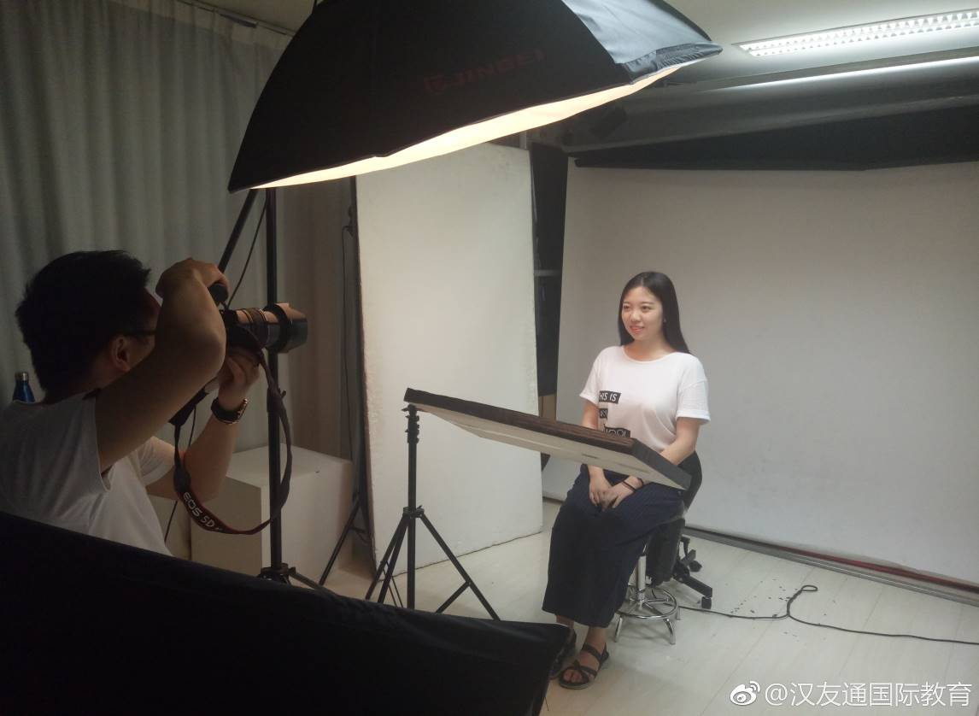

队员们的每日打卡记录

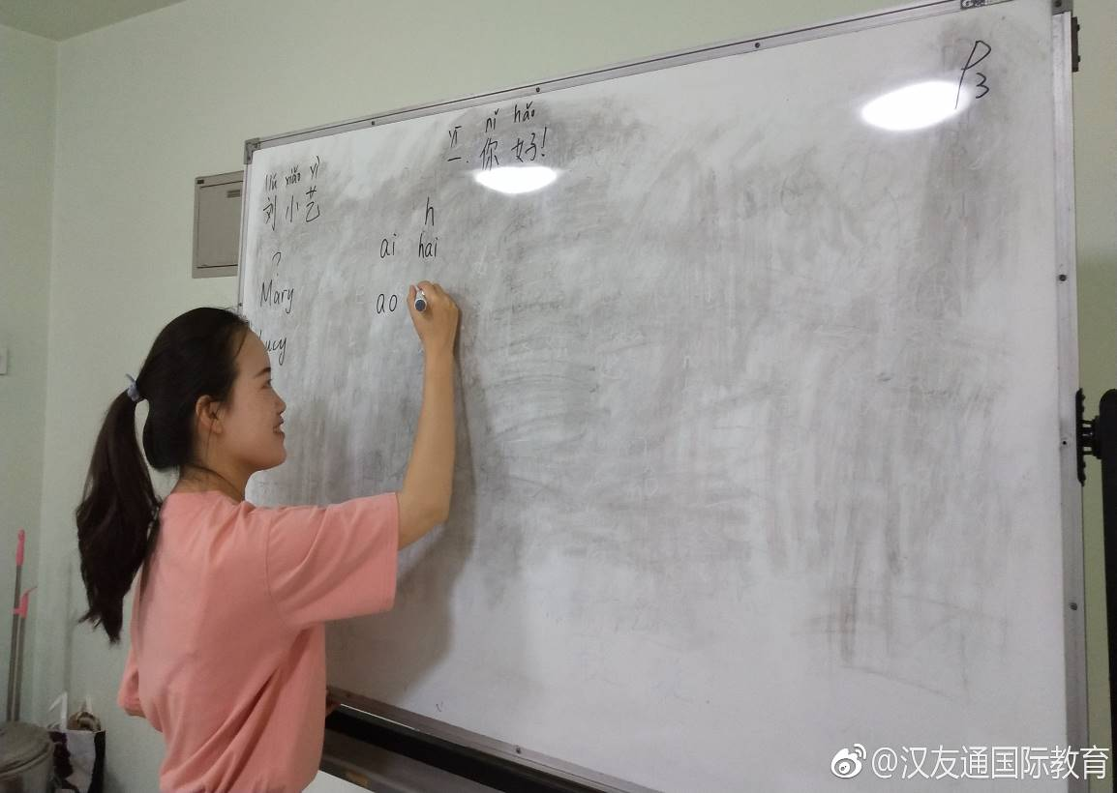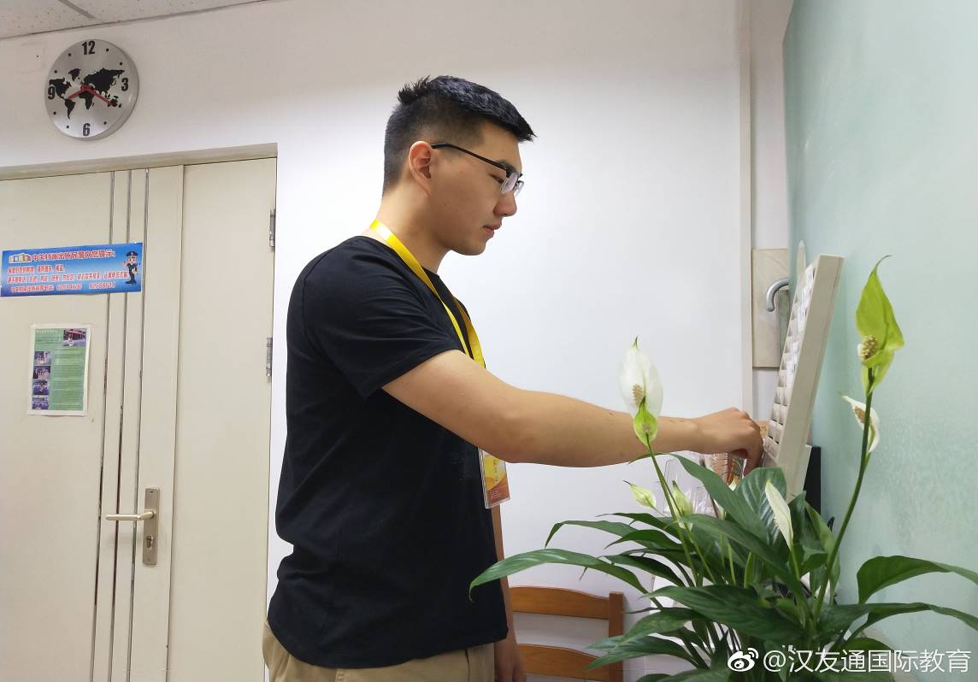

队员们走上讲台

队员积极准备考核

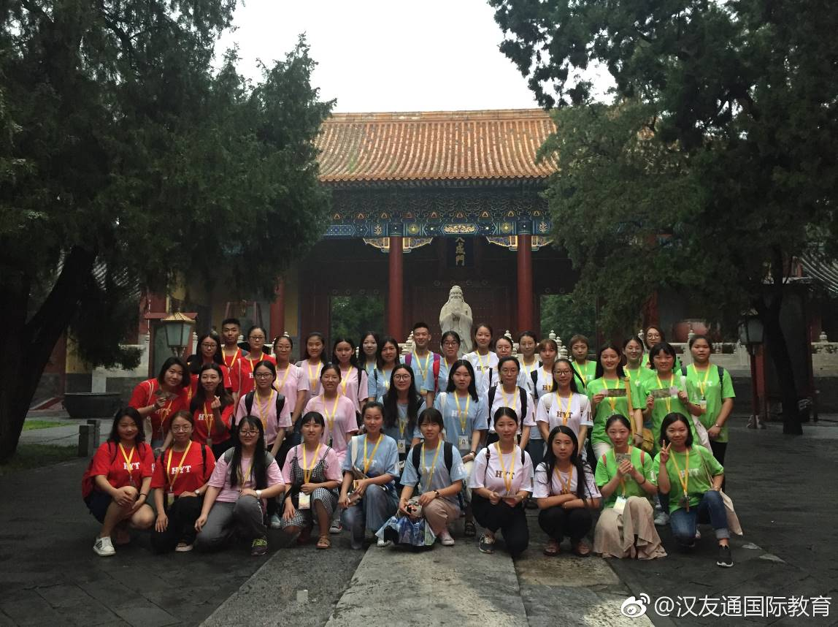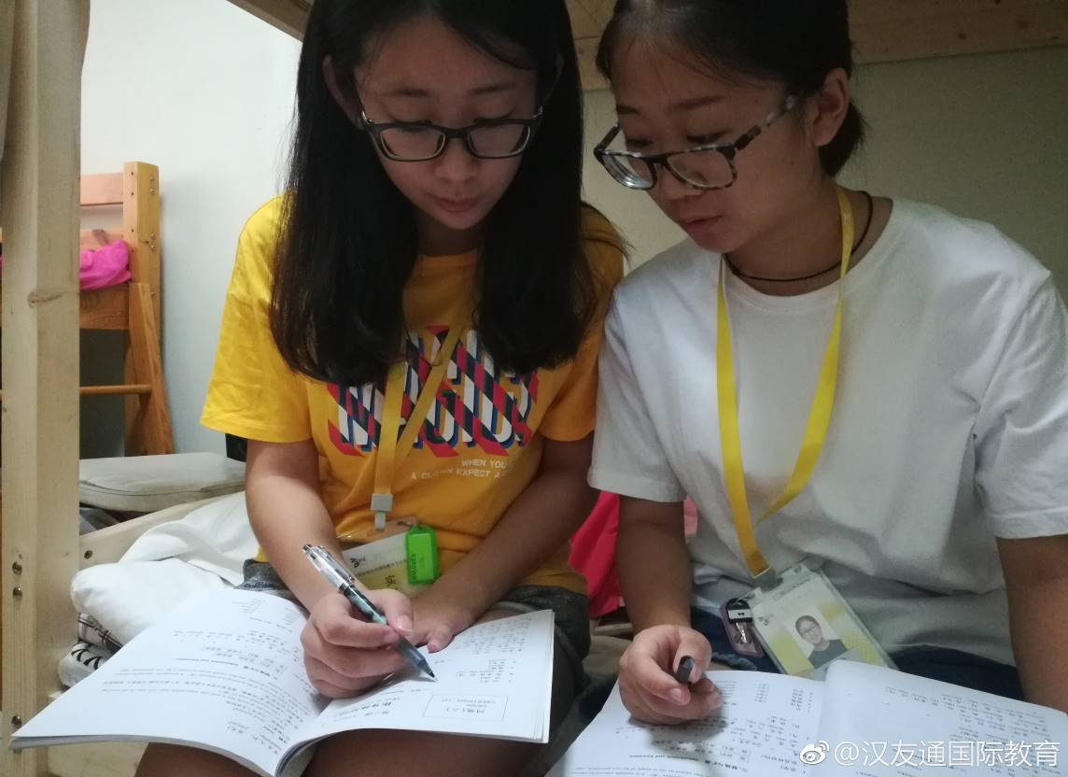

队员们在孔庙文化观览

队员们集体备课

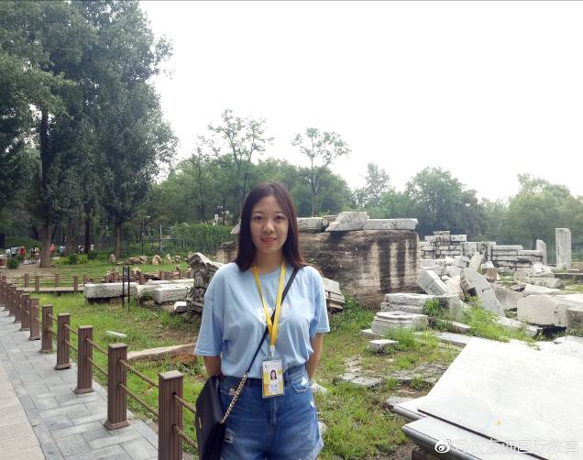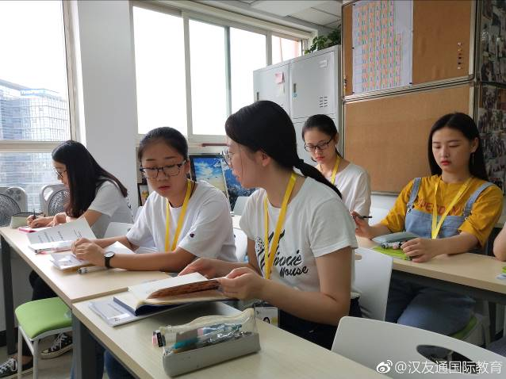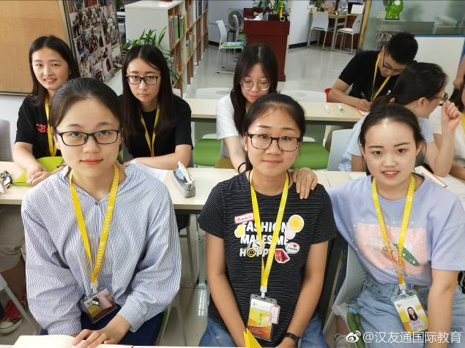

队员们在圆明园的文化观览

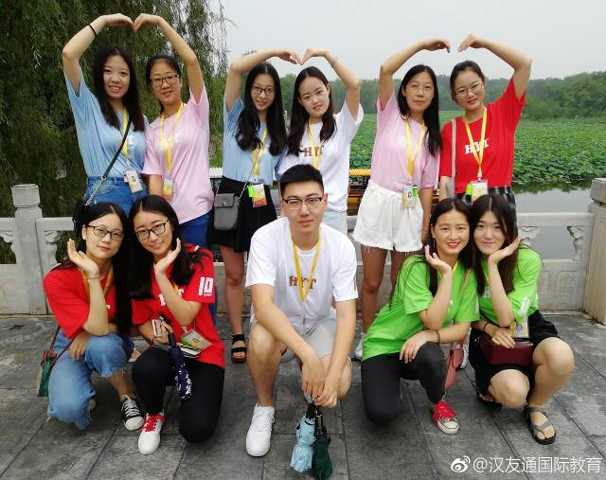

队员们办公室备课

